Veille technologique
Présentation des outils de veille
http://www. pearltrees.com/ | Stockage des informations
http://pipes.yahoo.com/pipes/ | Récupération et tri de l'information
https://www.google.fr/alerts | Alertes spécifiques sur des informations
150

Evolution des marchés des stores des 3 os

http://www.canalys.com/chart/index.html#display-318

Evolutions d'android
Evolutions d'Ios
Evolution de windows phone
CrossPlaterome
Utilisation des terminaux wear ( montre ) pour RChrono
- Description des produits
- Evolution des marchés
http://www.canalys.com/what-we-do/wearable-technology-analysis
2013
http://www.canalys.com/newsroom/16-million-smart-bands-shipped-h2-2013
2014
http://webdesobjets.fr/decollage-montres-connectees/
http://www.frandroid.com/blogs/harry/2014/02/1789-de-1972-a-aujourdhui-levolution-des-montres-connectees/
http://www.canalys.com/newsroom/over-5-million-smart-watches-ship-2014

prévisions :
http://www.stuffi.fr/canalys-45m-montres-connectees-2017/
http://www.canalys.com/newsroom/16-million-smart-bands-shipped-h2-2013

Veille technologique

Présentation de la veille technologique
La veille technologique consiste à s'informer de façon systématique sur les techniques et les technologies les plus récentes dans le but de choisir judicieusement l'orientation des projets futurs. En cela, il faut automatiser la collecte et le traitement des informations via des outils présentés au chapitre suivant. Il faut aussi regrouper les données collectées dans le but de les confronter entre elles et aussi de pouvoir en tirer une analyse sur un sujet ou un objectif futur.
Les informations peuvent être tirées de communications verbales comme des conférences ou le bouche à oreille, de documents papiers tel que les magasines ou les journaux mais la plus grande source d'information reste internet.
Après avoir recueillit un nombre suffisant de sources, il faut les confronter entre elles afin de vérifier leur fiabilité. Une fois les sources validées, il faut en extraire les informations concernant les thèmes choisis pour la veille et une fois ces informations regroupées et synthétisées il devient possible de les utilisées dans la prise de décision.

Les outils utilisés
- Les outils de recherche d'information
Sur internet, les principaux outils de recherche de l'information sont les moteurs de recherche ( Google, Bing, Yahoo ). Certain de ces moteurs proposent, en plus des recherches classiques, des outils de recherche et de collecte d'informations automatisés:
  - Google alerts : Envois programmé de mails contenant des informations publiées récemment sur internet en fonction d'une recherche ou d'un mot clé donné.
  - Yahoo pipes : Agrégateur de flux RSS avec des fonctions de tri et de recherche avancées. Le résultat sera un flux RSS contenant les données filtrées
- Les outils de collecte et de stockage
Il existe de nombreux outils et moyen de collecte et de stockage disponible. Mon choix s'est porté sur PearlTrees que j'utilise principalement pour le stockage des connaissances en autoformation nécessaires au développement du projet. Concernant la veille technologique, je stocke les Google alertes dans Gmail et j'ai créé un fichier excel dans lequel je regroupe les informations pertinentes extraites de Google alerte, de yahoo pipes ou du parcours des sites d'actualité que je consulte régulièrement.
- Les outils de diffusion de l'information
Mon principal outil de diffusion sera ce rapport dans lequel je synthétiserai les résultats de mon année de veille technologique. Un autre moyen de diffusion est une fonction de Pearltrees qui permet d'accéder aux collectes d'autres utilisateurs.

Les thèmes choisis
Dans le cadre de ma veille technologique, j'ai choisis de développer quatre thèmes dans le cadre de l'autoformation dans le développement pour mobile et un thème lié à mon projet.
Suivis des évolutions et autoformation :
- Android
- iOs
- Windows mobile
- Développement Cross plateforme
Le thème abordé pour mon projet concerne le développement de fonctionnalités annexes qui seront destinées aux terminaux portables dépendants du smartphone tel que les montres connectées. Cette partie de la veille devra permettre de répondre à deux questions :
- Est ce que le développement à destination des montres connectées est valable commercialement ?
- Si le développement sur montres connectées se fait, quelles sont les fonctionnalités à implémenter et à destination de quels terminaux ?

Android

Qu'est ce qu'Android ?
Android est un système d'exploitation à destination des terminaux mobiles mais on le trouve aussi sur d'autres périphériques tel que des télévisions, des autoradios et des voitures. C'est un système open source et qui est basé sur un noyau Linux.

Un peu d'histoire
Le système d'exploitation a été conçu par la startup Android qui lui à donné son nom. Spécialisée dans le développement d'applications mobiles, cette société à été rachetée par Google en 2005.
Les noms des différentes versions d'Android ont toutes des noms de sucreries et suivent l'ordre alphabétique ( Apple Pie, Bananas split, Cupcake, ...).

La structure du système
Le système est bâti sur une logique de couches logicielles. Les différentes couches qui le composent sont :
- Noyau Linux
- Bibliothèques logicielles
- Android Runtime, machine virtuelle java
- Framework kit, kit de développement regroupant les composants essentiels à la création d'applications
- Applications
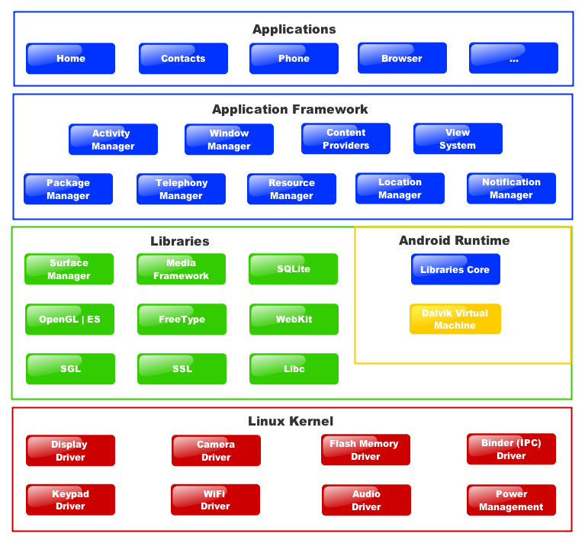
Structure du système Android

La veille sur Android
La veille sur Android a pour objectif de garder une base de connaissances sur l'os et de suivre ses évolutions dans la durée. Ce rapport de veille se base sur les informations collectées de mars 2015 à mai 2015. Trois parties se dégagent de cette veille:
- Les chiffres sur Android
- Le développement sur Android
- La sécurité sur Android

Les chiffres sur Android
- 31 mars 2015 : Article du site igen.fr qui fait le bilan des ventes des terminaux sur l'année 2014 et fait des prédictions sur le futur des évolutions du système
- 8 avril 2015 : Le site NextInpact publie un compte rendu de la fragmentation d'Android
- 7 mai 2015 : Le site ZDNet publie un article sur la fragmentation du parc Android
- 7 mai 2015 : Le site igen.fr publie un article sur les revenus générés par Android par rapport à iOS
- 8 mai 2015 : begeek.fr publie un article reprennant les analyses du panéliste Kantar Worldpanel qui montre une baisse des ventes de terminaux mobiles Android début 2015
- 13 mai 2015 : ZDNet publie un article sur le lancement d'Android One en Europe et donne des statistiques sur ventes et les prix des terminaux

Le développement sur Android
- 1 avril 2015 : Un article de PCWorld traite du déploiement d'applications Android sur ChromeOs
- 8 avril 2015 : PresseCitron publie un article présentant une bibliothèque conçue par Facebook et permettant d'estimer l'âge du téléphone et, avec cette information, ses performances
- 28 avril 2015 : PressCitron publie un article sur les liens de plus en plus présent entre Android et le moteur de recherche Google
- 11 mai 2015 : itespresso publie un article sur le pré-enregistrement nouvellement disponible pour les applications sur le Google Play, l'utilisateur recevant une notification lorsque l'application sera disponible au téléchargement.
- 12 mai 2015 : lefigaro publie un article annonçant l'arrivée prochaine des applications Android et iOS sur les ordinateurs windows

La sécurité sur Android
- 22 avril 2015 : ZDNet publie des statistiques sur le nombre de malwares sur Android
- 30 avril 2015 : metronews publie un article sur la sécurité des puces NFC

Ce qu'il faut retenir
- Android reste leader sur le marché des terminaux mobiles
- Déploiement d'Android One à destination des marchés émergeant dont le taux d'équipement moyen de la population est relativement bas
- Fragmentation d'Android : Jelly Bean + KitKat + Lollipop = 89 % des terminaux et KitKat + Lollipop = 50% des terminaux
- Android commence à se déployer sur des systèmes autres que les terminaux mobiles

iOS

Qu'est ce qu'iOS ?
iOS est le système d'exploitation mobile, dérivé de OS X, développé par Apple pour plusieurs de ses terminaux mobiles.
Il y a quatre couches d'abstractions :
- Core OS : Contient les fonctionnalités bas niveau utilisées par les autres technologies
- Core Service : Contient les services fondamentaux pour les applications, tel que Location (GPS), iCloud
- Media : Contient les technologies multimédia nécessaire aux application
- Cocoa Touch : Contient les fonctions haut niveau d'interaction avec l'utilisateur, gestion de l'écran tactile, du multitache

La veille sur iOS
- 20 mars 2015 : Metronews publie un article sur la suppression des applications d'antivirus de l'App Store
- 8 mai 2015 : TechnologyReview publie un article sur les projets futur d'Apple dans le domaine de la génétique pour les possesseurs d'iPhone.
- 12 mai 2015 : igen publie un article résumant un rapport de la société Good Technology montrant la prédominance d'Apple au sein de certaines entreprises

Ce qu'il faut retenir
Apple reste encore un acteur majeur dans la mobilité, surtout en entreprises.
Le contrôle de l'App store par Apple reste important.

Windows mobile

Qu'est ce que Windows mobile ?
Sous ce terme sont regroupées différentes versions de Windows destinées à des appareils mobiles tel que smartphone ou Pocket PC. Son utilisation à progressivement baissé jusqu'en 2011 ou Nokia déploie Windows Phone sur ses smartphones.Depuis la version 8 de Windows Microsoft travaille actuellement a une uniformisation des interfaces entre les périphériques mobiles et les PC.

La veille sur Windows mobile
- 17 mars 2015 : Un article sur clubic présente la dernière stratégie de microsoft pour fidéliser les utilisateurs de mobiles
- 24 avril 2015 : Clubic publie un article qui offre une analyse du bilan financier de Microsoft
- 28 avril 2015 : Un article sur NextInpact annonce que Microsoft perds 0.12 $ par smartphone vendu et présente les possibles évolutions futures
- 29 avril 2015 : Une news sur Yahoo News reprend une annonce de Microsoft qui va permettre l'installation d'applications Android sur les terminaux équipés de Windows.
- 30 avril 2015 : JournalDuNet publie un article sur les prévisions financières et l'état des lieux de Microsoft dans le cloud
- 30 avril 2015 : Un article du journal Le Parisien présente les objectifs de Microsoft pour Windows 10
- 4 mai 2015 : Un article sur NextInpact reprend et détaille les informations de l'article du journal Le Parisien du 30 avril 2015
- 7 mai 2015 : Un article sur FranceInfo présente la nouvelle tablette de Microsoft
- 11 mai 2015 : Clubic publie un article annonçant un changement de stratégie de Microsoft par rapport aux évolutions de Windows
- 13 mai 2015 : NextInpact détaille le portage des applications Android et iOS sur Windows

Ce qu'il faut retenir
Même si la part de marché actuelle des appareils équipés de Windows mobile reste inférieur à ceux équipés d'iOS ou d'Android, cela peut changer dans le futur avec les nouvelles stratégies de Microsoft.
Il pourrait être intéressant d'en apprendre plus sur le portage des applications Android et iOS sur Windows quand la fonctionnalité sera déployée.

Utilisation des montres connectées

Descriptions des différents produits existants :
Il existe quatre types de montres connectée à l'heure actuelle :
  - Les montres liées au smartphone et ayant pour vocation de les compléter par l'affichage de notifications, de messages reçus voir mettre de permettre de répondre à un appel.
Les fonctionnalités logicielles et matérielles varient beaucoup entre les différents modèles.
      - LG G Watch :
Entrée de gamme à 79€
Ecran tactile de 240 x 240 pixels pour 1,65 pouce de diagonale
Reconnaissance vocale et appel
Accéléromètre, gyroscope et boussole
Android 4.3
      - Samsung Gear Fit :
Entrée de gamme à 100€
Ecran tactile de 432 x 128 pixels
Vibreur pour les notifications
GPS, gyroscope et cardiofréquencemètre
Android 4.4
      - Apple Watch Sport
399€
Ecran tactile rétina
iPhone 5 minimum avec la dernière mise à jour
      - Microsoft préparerait une montre connectée compatible avec les windows phones

  - Les montres autonomes, équipées d'une carte sim et d'une connectivité 3G / 4G. Elles sont en réalité un smartphone à l'échelle réduite.
      - Samsung Gear S
380€
Ecran tactile incurvé de 2 pouces avec 360 x 480 pixels
Système d'exploitiation Tizen ( Samsung ) mais connectable à des terminaux android
  - Les montres traditionnelles mais intégrant des fonctions connectées et communiquant avec un smartphone
      - Breitling B55
      - NevoWatch Névo
      - Withings Activité
  - Les capteurs d'activité, offrant peu d'interaction avec l'utilisateur et servant juste à enregistrer une activité, sportive ou de la vie courante.

Evolution des marchés
Nous nous intéresserons ici qu'aux SmartWatch, connectées au smartphone et pouvant faire office d'extension à l'application RChrono.
D'après le cabinet d'analyse Canalys, les ventes de montre connectées sont passées de 1.3 millions en 2013 à 8 millions en 2014 et ils prévoient des ventes de 23 millions en 2015 et jusqu'à 45 millions en 2017.
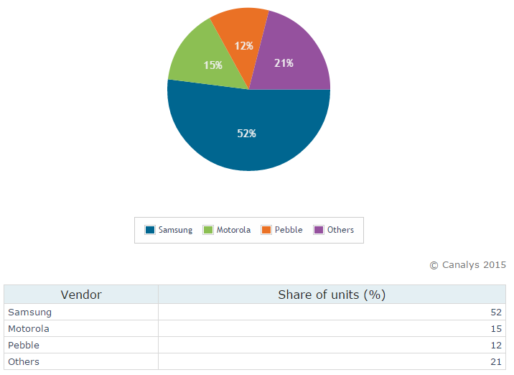
Répartition des pourcentage de parts de marché des constructeurs de montres connectées au troisième trimestre 2014 (Canalys)

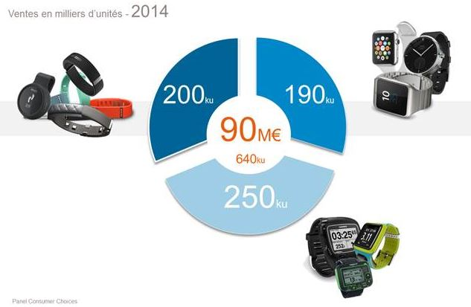
Nombre de ventes en France durant l'année 2014 (Gfk)

Selon le cabinet d'étude Gfk, il s'est écoulé autant de montres connectées que de lecteur MP3 sur l'année 2014. Ces chiffres incluent les montres connectées au smartpone, les montres destinées au sport ainsi que les traceurs d'activité. Selon ce même cabinet, les ventes de montre connectées devraient grandement augmenter durant l'année 2015, ce qui corrobore les prévisions des ventes mondiales du cabinet Canalys.

Montres connectées et Android
Apple et Microsoft n'ayant pour le moment sortie aucune montre connectée, Android est le seul système, à l'heure actuelle sur lequel l'application RChrono pourrait utiliser une montre connectée. Il faut savoir que seules les versions supérieurs à Android 4.3 Jelly Bean sont compatibles avec les montres connectées.
En 2014, cela représentait moins de 25% des terminaux.
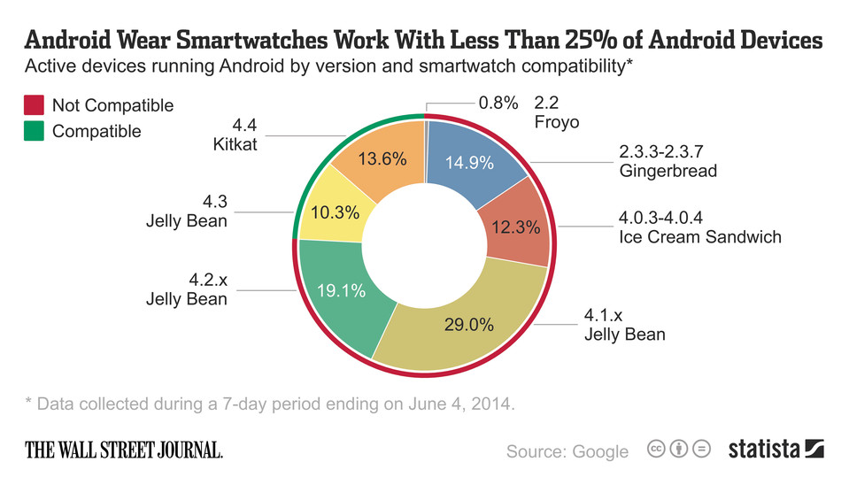

A l'heure actuelle, pratiquement 50% des terminaux sont compatibles avec les montres connectées.
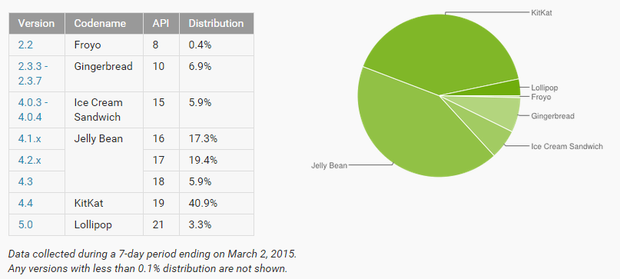
Source Google

Conclusion
Avantages :
Le nombre de terminaux compatibles avec les montres connectées est de plus en plus important
Le nombre de vente des montres connectées devrait augmenter rapidement d'après les prévisions
Développement en natif sur certaines montres connectées

Défauts :
Il existe une grande variété de montres et elles ont des caractéristiques qui peuvent changer beaucoup d'un modèle à l'autre, taille d'écran, puissance, fonctionnalités.
Le développement n'est pas identique pour toutes les montres (différents langages et systèmes)

http://www.sony.net/Products/tv/androidtv/fr/
http://www.parrot.com/fr/produits/gamme-asteroid/parrot-asteroid-smart/
http://www.frandroid.com/dossiers/262469_android-auto-tous-les-constructeurs-ne-sont-pas-loges-la-meme-enseigne
http://www.frandroid.com/actualites-generales/44988_lachat-dandroid-inc-par-google-etait-la-meilleure-affaire-jamais-faite
http://www.eazytutz.com/android/android-architecture/
http://www.igen.fr/android/2015/03/ou-en-est-android-aujourdhui-90490
http://www.nextinpact.com/news/93749-android-4-4-present-sur-414-terminaux-mais-lollipop-ne-depasse-pas-54.htm
http://www.zdnet.fr/actualites/fragmentation-android-lollipop-approche-les-10-39819066.htm
http://www.igen.fr/ios/2015/05/la-publicite-sur-android-genere-maintenant-plus-de-revenus-que-sur-ios-mais-91125
http://www.begeek.fr/android-en-perte-de-vitesse-face-a-la-concurrence-169356
http://www.zdnet.fr/actualites/android-one-premiers-pas-en-europe-39819332.htm
http://www.pcworld.com/article/2903728/googles-android-runtime-for-chrome-to-bring-native-android-apps-to-chromebooks.html
http://www.presse-citron.net/android-et-le-moteur-de-recherche-de-google-sont-de-plus-en-plus-intimes/
http://www.itespresso.fr/google-play-dandroid-pre-enregistrement-applications-debuts-95417.html
http://www.lefigaro.fr/secteur/high-tech/2015/04/30/01007-20150430ARTFIG00174-les-applis-d-android-et-ios-arrivent-sur-les-ordinateurs-de-windows.php
http://www.zdnet.fr/actualites/securite-sur-android-google-veut-tordre-le-cou-aux-mythes-39818338.htm
http://www.metronews.fr/high-tech/pour-pirater-des-smartphones-android-il-s-implante-une-puce-nfc-dans-la-main/modD!v2YdgmEKKTEuE/
https://developer.apple.com/library/prerelease/ios/documentation/Miscellaneous/Conceptual/iPhoneOSTechOverview/Introduction/Introduction.html
http://www.metronews.fr/high-tech/ios-les-antivirus-bannis-de-l-app-store-par-apple/moct!hQ8f9jjFncao/
http://www.technologyreview.com/news/537081/apple-has-plans-for-your-dna/
http://www.igen.fr/ios/2015/05/ios-est-toujours-loin-devant-android-dans-certaines-entreprises-91190
https://media.good.com/documents/mobility-index-report-q1-2015.pdf
http://pro.clubic.com/entreprises/microsoft/actualite-759065-microsoft-strategie-multi-plateforme-developper-modele-freemium.html
http://pro.clubic.com/entreprises/microsoft/actualite-764532-microsoft-resultats.html
http://www.nextinpact.com/news/93951-microsoft-perd-argent-sur-ventes-windows-phone.htm
https://fr.news.yahoo.com/microsoft-ouvre-ses-t-l-203033049.html
http://www.journaldunet.com/solutions/cloud-computing/microsoft-vise-20-milliards-dans-le-cloud-1504.shtml
http://www.leparisien.fr/high-tech/microsoft-affiche-ses-ambitions-pour-windows-10-et-courtise-les-developpeurs-d-applications-30-04-2015-4737725.php#xtref=https%3A%2F%2Fwww.google.com%2F
http://www.nextinpact.com/news/93942-les-developpeurs-nouveau-c%C5%93ur-strategie-microsoft.htm
http://www.franceinfo.fr/emission/nouveau-monde/2014-2015/microsoft-lance-sa-6eme-tablette-tactile-07-05-2015-06-55
http://www.clubic.com/windows-os/windows-10/actualite-766272-microsoft-windows-11.html
http://www.nextinpact.com/news/94074-windows-10-portage-applications-android-et-ios-aura-limitations.htm
http://www.i-montres.net/comparatif-permanent-des-montres-connectees/
http://www.lesnumeriques.com/montre-connectee/lg-g-watch-p19988/test.html
http://www.lg.com/fr/montres-connectees-lg-g-watch/lg-G-Watch-w100-montre-connectee
http://www.darty.com/nav/achat/telephonie/telephone_mobile_seul/montre_connectee/lg_g_watch_noir.html?dartycid=aff_631169_comp_4023730
http://www.lesnumeriques.com/capteur-activite/samsung-gear-fit-p19629/test.html
http://www.samsung.com/fr/consumer/mobile-phones/wearables/wearables/SM-R3500ZKAXEF
http://www.amazon.fr/Samsung-Galaxy-Gear-Montre-connect%C3%A9e/dp/B00J4DY8RU/ref=sr_1_1
http://store.apple.com/fr/buy-watch/apple-watch-sport?product=MJ2T2FD/A&step=detail#
http://www.amazon.fr/dp/B00NWTQDUM/ref=asc_df_B00NWTQDUM25278079/
http://www.breitling.com/fr/campaigns/b55-connected/
http://www.canalys.com/chart/index.html#display-343
http://pro.clubic.com/actualite-e-business/actualite-752775-gfk.html
http://blogs.wsj.com/digits/2014/07/01/data-point-want-an-android-smartwatch-time-to-upgrade-android/
https://developer.android.com/about/dashboards/index.html

